1) modèles et protocoles
1.1
Physique+Liaisons de données=accés réseau
réseau= internet
transport= transport
session+présentation+application= application

2) Adressage IP et sous-réseaux
2.1
Pour couper en 4 sous-réseaux, une adresse, il faut :
2**?= 4
2**2=4 donc le Cidr de ces sous-réseaux est /24+2= /26

Pour calculer le nb d’adresses/par chaque sous-réseau, il faut :
nb total de bits (toujours 32) -Cidr de sous-réseaux
32-26=6
Donc pour chaque sous-réseau, il y a 2**6 adresses pour chaque sous-réseau. (Soit 64 adresses en tout).

Les plages d’adresse des sous-réseaux sont donc :
(En dessous c’est d’adresse réseau à broadcast) !!!
1) 192.168.1.0 à 192.168.1.63
2) 192.168.1.64 à 192.168.127
3) 192.168.1.128 à 192.168.191
4) 192.168.1.192 à 192.168.1.255

2.2
140.45.120.30
Rappel classes!!
classe A= 1 à 126
classe B= 128 à 191 Ici 1er octet= « 140. » donc classe B
classe C= 192 à 223

De plus, il faut dire si c’est une adresse privé ou public.
Rappel adresses privé!!
10.X.X.X
172.16.XX à 172.31.X.X 140.45.120.30 est une adresse public.
192.168.X.X

3)Outils de diagnostic
3.1
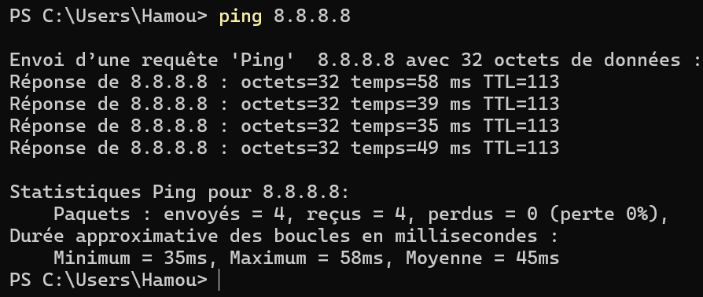

Cela veut dire que j’ai accès à Internet !!
3.2
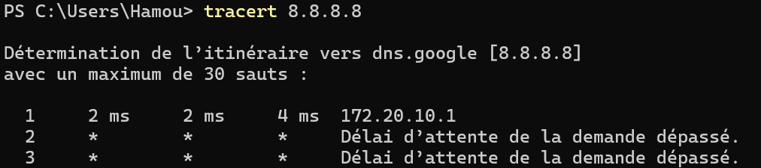
Un saut= un saut de paquets de données vers un routeur traversé .
4) Equipements réseau
4.1
Attribue dynamiquement des adresses IP à des clients= DHCP
Permet de transmettre des données entre réseaux différents en utilisant les adresses IP= routeur
Utilise des adresses MAC pour acheminer des données au sein d'un réseau local.= switch
Permet de résoudre des noms de domaine en adresses IP.= DNS

5) Problèmes Réseaux et Solutions
5.1
Lorsqu’un utilisateur ne peut pas à accéder à Internet,
il faut tester la connectivité à Google
Mais aussi vérifier si le DHCP ou les adresses relatifs à la machine non connectée sont reliées correctement
(problème d’adressage entre autre).

